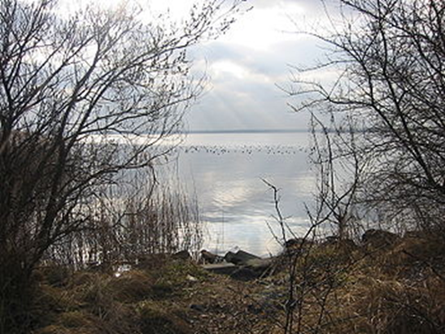**Gooimeer**

* Het Gooimeer is een 2670 ha groot [randmeer](http://nl.wikipedia.org/wiki/Randmeer_(meer_in_Nederland)) dat ontstond bij de [inpoldering](http://nl.wikipedia.org/wiki/Polder) van [zuidelijk Flevoland](http://nl.wikipedia.org/wiki/Zuidelijk_Flevoland).

**Geografie**

* Het meer heeft aan de noordzijde [Almere](http://nl.wikipedia.org/wiki/Almere) en aan de zuidzijde [Naarden](http://nl.wikipedia.org/wiki/Naarden), [Huizen](http://nl.wikipedia.org/wiki/Huizen) en [Blaricum](http://nl.wikipedia.org/wiki/Blaricum) (de Blaricummermeent).
* Het water wordt aan de ene kant begrensd door de [Stichtse Brug](http://nl.wikipedia.org/wiki/Stichtse_Brug), waar de [A27](http://nl.wikipedia.org/wiki/Rijksweg_27) over gaat (richting [Utrecht](http://nl.wikipedia.org/wiki/Utrecht_(stad))) en aan de andere kant de [Hollandse Brug](http://nl.wikipedia.org/wiki/Hollandse_Brug), waar de [A6](http://nl.wikipedia.org/wiki/Rijksweg_6) over gaat (richting [A1](http://nl.wikipedia.org/wiki/Rijksweg_1) en [Amsterdam](http://nl.wikipedia.org/wiki/Amsterdam)).
* Bij de Stichtse Brug ligt het eilandje [Huizerhoef](http://nl.wikipedia.org/wiki/Huizerhoef), waar passanten kunnen aanmeren.
* Ter hoogte van [Naarderbos](http://nl.wikipedia.org/wiki/Naarderbos) ligt [De Schelp](http://nl.wikipedia.org/wiki/De_Schelp).
* Het Gooimeer gaat westelijk over in het [IJmeer](http://nl.wikipedia.org/wiki/IJmeer) en oostelijk over in het [Eemmeer](http://nl.wikipedia.org/wiki/Eemmeer).

**Recreatie**

* Watersporters vinden hun toevlucht in de havens van [Almere Haven](http://nl.wikipedia.org/wiki/Almere_Haven), Huizen en Naarden.
* Bij Almere-Haven, bij de Hollandse Brug, het "zilverstrand" en in Huizen heeft het Gooimeer een [strandfunctie](http://nl.wikipedia.org/wiki/Strand_(kust)).
* Dit komt mede door het feit dat vanwege de historie als [zuiderzee](http://nl.wikipedia.org/wiki/Zuiderzee_(water))-strand deze stranden erg ondiep zijn en dus ideaal voor recreanten.
* Midden op het water kan het desondanks met zwaar weer behoorlijk 'spoken' door de aanwezigheid van vele 'zuigputten'.
* Dit zijn zeer diepe putten (tot meer dan 30 meter) in de bodem waar met zuigmachines zand werd gewonnen.
* Dit zand werd o.a. gebruikt om de landerijen rondom Huizen op te hogen voor woningbouw.

**Ecologische betekenis**

* Bij de Hollandse Brug ligt aan de zuidzijde het [Naardermeer](http://nl.wikipedia.org/wiki/Naardermeer) en aan de noordzijde het [Kromslootpark](http://nl.wikipedia.org/wiki/Kromslootpark), een [moerasgebied](http://nl.wikipedia.org/wiki/Moeras).
* Langs de randen van zuidelijk Flevoland komen veel trekvogels langs in lente en herfst; voor [vogelaars](http://nl.wikipedia.org/wiki/Vogelen) is het daar goed toeven.
* Ook heeft het water een grote functie in de natuur.
* De [aalscholvers](http://nl.wikipedia.org/wiki/Aalscholver) uit het [Naardermeer](http://nl.wikipedia.org/wiki/Naardermeer) en het [Markermeer](http://nl.wikipedia.org/wiki/Markermeer) vinden hier veel van hun gading.
* Het ondiepe water van het Gooimeer is zeer [algenrijk](http://nl.wikipedia.org/wiki/Algen).
* In warme zomers komt het giftige [blauwalg](http://nl.wikipedia.org/wiki/Blauwalg) tot ontwikkeling.